Gestione Cespiti
SiCia

Revisione 21.03.2016
Sommario
Anagrafica ditta 3
Menù cespiti 5
ANCE - Anagrafica cespite 6
MOCE – Movimento Cespiti 9
COCA - Contributo conto capitale 12
BEPL - Spese per più esercizi 14
DEST - Deduzioni storiche 17
LENO - Gestione Leasing e Noleggio 18
PLUS - Gestione plusvalenze 20
STOC - Storico cespiti 21
VCEU - Visualizzazione dati cespiti per UNICO 24
RIFA - Rimanenze finali fatture emettere/ricevere. 26
SBCE - Sblocca calcolo ammortamento cespite. 28
Passaggio da contabilità semplificata 29
Funzioni massive 31
CAMA - Calcolo manutenzione ordinaria 32
CAMM – Calcolo ammortamento 33
STDC - Stampa dati cespiti ditta 34
STAC - Stampa anagrafica cespiti 35
STMC - Stampa movimenti cespiti 36
STCI - Stampa cespiti incompleti 37
STSC - Stampa situazione cespiti 38
STPL - Stampa prospetto leasing/spese più esercizi/noleggi 39
SRIF - Stampa prospetto rimanenze finali fatture emettere/ricevere 41
STMR - Stampa ammortamenti 42
STRF - Stampa registro fiscale 43
CEUN - Stampa dati cespiti per UNICO 44

Anagrafica ditta

La gestione cespiti è subordinata ai permessi dell’operatore, si accede ai cespiti dalla ricerca IVA, vengono presentate le aziende presenti e, se l’azienda gestisce i cespiti (simboleggiata dall’icona in blu ), si può accedere alle varie funzioni.

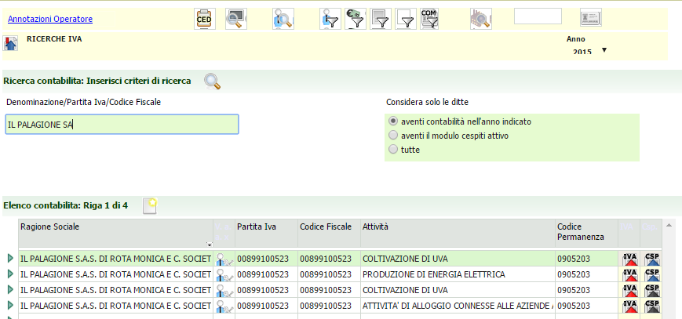

Per indicare che l’azienda gestisce i cespiti occorre compilare la maschera contenente i dati cespiti dell’anagrafica, funzione CEDI.

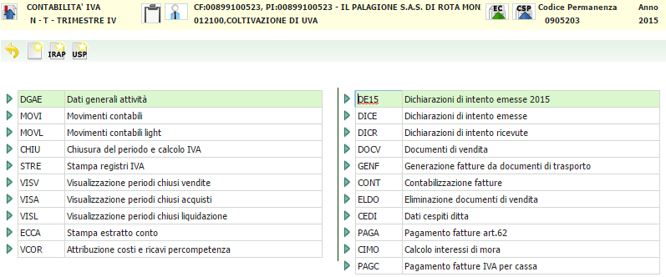
Si deve indicare almeno il gruppo; se indicati gruppo e specie sono presentati quando si inseriscono i cespiti.
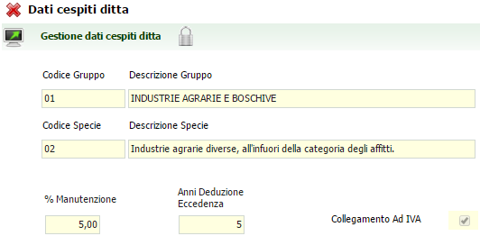

% Manutenzione. indica la percentuale utilizzata per calcolare l’importo massimo delle manutenzioni deducibile nell’anno.

Anni Deduzione Eccedenza: numero degli anni per i quali viene suddiviso l’importo delle spese di manutenzione e riparazione eccedenti il valore deducibile nell’esercizio (% del campo precedente).

Collegamento ad IVA: indica se si vuole passare automaticamente, in sede di registrazione in contabilità, alla procedura cespiti i movimenti relativi alle fatture di acquisto e vendita di beni strumentali e di beni ad utilizzo pluriennale.

Menù cespiti

Se si sceglie di entrare nella gestione cespiti si accede al menù dei cespiti che contiene le funzioni che permettono di gestire anagrafiche e movimentazioni relative alla gestione suddetta. Per entrare nella funzione cespiti è necessario cliccare sull’icona , o direttamente dalla ricerca della contabilità o dall’interno dell’attività ditta.

Le funzioni massive relative alle elaborazioni sono eseguite in coda all’estrazione anagrafica delle aziende.

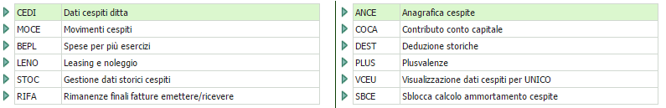

Nei paragrafi successivi saranno analizzate le singole voci. La funzione CEDI è in comune con quella presente sul’attività ditta di cui abbiamo detto nei capitoli precedenti.

ANCE - Anagrafica cespite

Con questa funzione si inseriscono i dati relativi al cespite, possono essere inseriti manualmente o provenire dalla procedura di contabilità semplificata per la parte comune (vedi apposita funzione).

Quando si accede alla funzione viene presentata la lista dei cespiti presenti per quell’azienda; si può quindi scegliere quale operazione effettuare per proseguire nel lavoro.

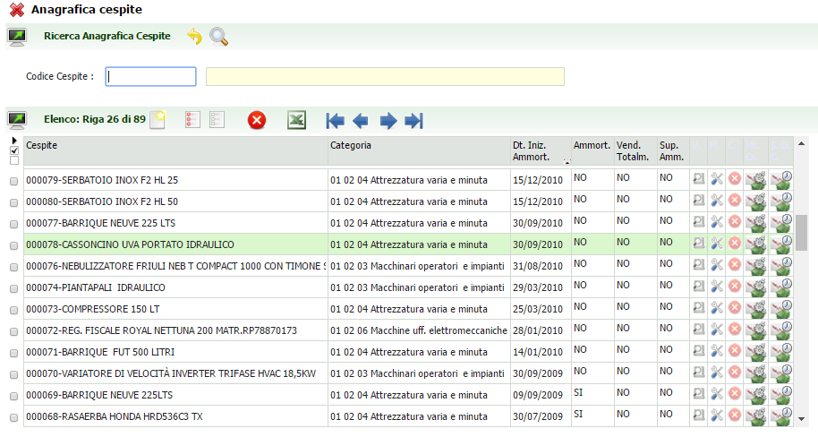

Si può procedere ad inserire un nuovo cespite (), visualizzarlo (), modificarlo () od eliminarlo (). Si può inoltre accedere ai movimenti () o ai dati storici () del cespite in questione. Per l’inserimento dei movimenti e dei dati storici, accessibili sia dall’interno del cespite che dalla voce del menu, si rimanda al capitolo specifico.

Con questa pagina si inserisce la parte anagrafica del cespite:
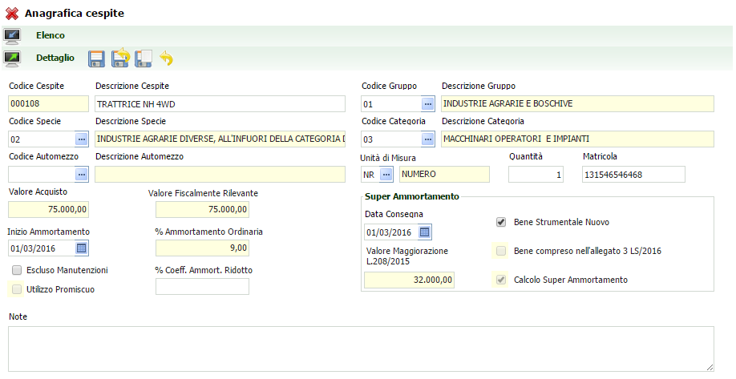

Cespite Identifica il cespite. Il codice è assegnato automaticamente, la descrizione è obbligatoria
Gruppo Obbligatorio, sono i gruppi previsti dal DM 31.12.1988, viene proposto il codice gruppo presente nell’anagrafica azienda
Specie Obbligatorio, sono le specie previste dal DM 31.12.1988, viene proposto la specie presente nell’anagrafica azienda
Categoria Obbligatorio, sono le categorie previste dal DM 31.12.1988
Codice Automezzo Opzionale, si deve indicare il tipo di automezzo. Necessario soltanto per i beni a deducibilità limitata (es. le autovetture)
Unità di misura Obbligatorio, selezionabile da una delle unità di misura presenti nel sistema
Quantità Opzionale, se si utilizza viene gestita anche in caso di vendita, viene riportata la quantità presente sui movimenti di inserimento
Matricola Opzionale, si può eventualmente indicare il numero di matricola del bene che costituisce il cespite
Valore d’acquisto Risulta dalla somma dei movimenti di inserimento che compongono il cespite al netto dei movimenti di contributo il conto impianto
Valore fiscalmente rilevante Risulta dalla somma dei movimenti di inserimento che compongono il cespite al netto dei movimenti di contributo il conto impianto
Escluso manutenzioni Opzionale, indica se il cespite è escluso dal calcolo delle manutenzioni ordinarie, per es. i cespiti per i quali è attivo un contratto di manutenzione
Data inizio ammortamento Opzionale, se non viene compilata il cespite non verrà considerato nel calcolo ammortamento, si possono inserire movimenti di tipo “inserimento” fino a che non si compila questo campo, dopo di che si possono inserire solo gli altri tipi di movimento.
% Ammort. ordinaria % di ammortamento prevista dal DM 31.12.1988 per Gruppo/Specie/Categoria
% Coeff. Ammort. Ridotto Opzionale, si deve indicare solo se si vuole applicare al cespite una percentuale di ammortamento diverso da quella di legge. Se si indica 100 il cespite sarà considerato ammortizzato per intero nell’anno come bene di valore inferiore a 516,46 euro
Utilizzo Promiscuo check che definisce se un bene è utilizzato in modo promiscuo (attività e vita privata). Utilizzabile solo per le attività di lavoro autonomo. Spuntando il check tutti i movimenti saranno inseriti con questo check e con il valore fiscalmente rilevante dimezzato.
Data Consegna Opzionale, identifica la data nella quale è stato consegnato il bene al fine di determinare se per un bene è calcolabile il super ammortamento
Valore Maggiorazione
L.208/2015 Valore della maggiorazione del super ammortamento. SI noti che la maggiorazione del super ammortamento viene calcolata al lordo dei contributi in c/impianti.
Bene Strumentale Nuovo Opzionale, check che identifica se un bene è considerabile come Nuovo ai fini del calcolo del super ammortamento. Si tratta quindi non solo dei beni nuovi acquistati dal produttore ma anche dei beni acquisitati da un soggetto diverso a condizione che non siano stati mai utilizzati. Se si tratta di un bene complesso alla cui composizione partecipano sia beni usati che nuovi è necessario che il valore di primi non sia prevalente rispetto alla spesa complessiva di realizzazione.
Bene compreso
nell'allegato 3 LS/2016 Check gestito automaticamente, sono i beni per i quali per legge non è ammesso il super ammortamento.
Calcolo Super Ammortamento Check gestito automaticamente, identifica se in base ai parametri precedenti per il cespite è calcolabile il super ammortamento.
Note Eventuali annotazioni relative al cespite di libera compilazione.

MOCE – Movimento Cespiti

Questa funzione permette di movimentare un cespite sia in fase di inserimento che nella vita del cespite stesso a causa di vendita, modifica, eliminazione. L’operazione che si effettua è specificata nella descrizione anche se è il tipo che determina il tipo di operazione che verrà effettuata sul cespite. L’importo ha il segno al fine di permettere di inserire movimenti con segno contrario a quello del tipo movimento (per es. una nota di accredito inserita come “inserimento”).

I tipi di movimento possibili sono:

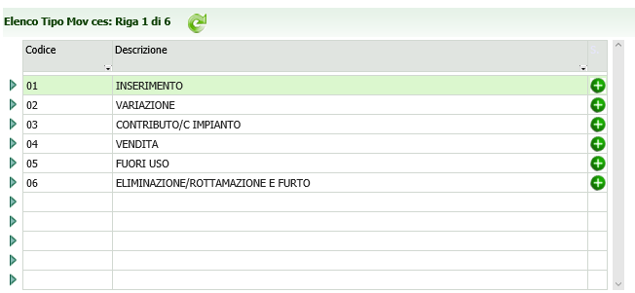

In fase di costituzione del cespite si possono inserire diversi movimenti di acquisto che concorreranno a determinare il valore di acquisto del cespite; il cespite comincerà ad essere attivo e quindi ad essere ammortizzato dalla data di inizio ammortamento indicata sull’anagrafica del cespite stesso.

Il tipo movimento 1 ”inserimento” può essere utilizzato solo fino a che non è cominciato l’ammortamento, cioè è stato calcolato in effettivo l’ammortamento.

Il tipo movimento 2 “variazione” incrementa o decrementa il valore del cespite in base al segno dell’importo senza intervenire sul piano di ammortamento (es. se avevo un cespite con valore 100,00 e faccio un movimento ”incremento” di 5,00 il valore su cui calcolare la percentuale di ammortamento diventa 105,00 ma la percentuale resta la stessa).

La vendita può essere parziale o totale, nel primo caso devo indicare la quota parte venduta per poter assegnare il nuovo valore al cespite e calcolare correttamente la plusvalenza o la minusvalenza.

Nel caso di vendita la plusvalenza o la minusvalenza vengono calcolate nel seguente modo:
si calcola la somma delle percentuali di ammortamento effettuate fino a quel momento (ordinario, anticipato ed extra) e si applica alla quota parte venduta, si sottrarre l’importo così ottenuto dalla quota parte, se il risultato è maggiore del valore di realizzo si ha una minusvalenza e si propone quindi il campo con valore “-”, in caso contrario si tratta di plusvalenza.

Num.esercizi plusvalenza Indicare il numero di esercizi sui quali verrà imputato il reddito, obbligatorio se esiste una plusvalenza, il numero massimo esercizi previsto è 5

Se il bene è stato posseduto da più di 1095 giorni (da data acquisto a data vendita) viene proposto come numero di esercizi 5, altrimenti viene proposto 1 in quanto si può distribuire la plusvalenza ottenuta su più esercizi solo se il bene è stato posseduto per più di tre anni. Il calcolo degli anni di possesso viene effettuato a partire dall’anno di inizio ammortamento.

Il contributo conto impianto diminuisce il valore da ammortizzare.

Quando si entra nella funzione viene presentata la lista dei movimenti presenti, si può scegliere di intervenire su uno di tali movimenti oppure procedere con l’inserimento di un nuovo movimento. Alla movimentazione si può accedere direttamente dall’apposita riga del menù oppure dalla gestione anagrafica cespiti (vedi anagrafica cespiti).

Se si accede attraverso la voce di menù vengono presentati i movimenti presenti, si può scegliere di visualizzare o modificare un elemento della lista oppure inserire un nuovo movimento.

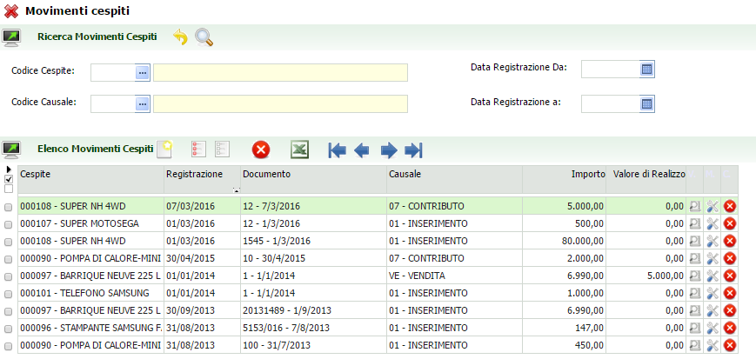

I dati da inserire nel movimento dipendono dal tipo di movimento stesso e sono:
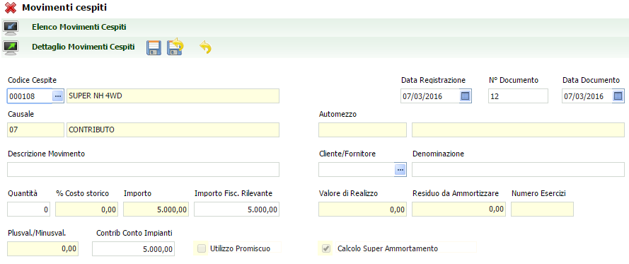

Codice Cespite | obbligatorio, si deve identificare un cespite a cui riferire il movimento, se si arriva dall’anagrafica sarà già selezionato
Data registrazione | obbligatoria, è la data di registrazione del documento contabile
N° documento | opzionale, numero del documento di acquisto o vendita
Data documento | obbligatoria, data del documento di acquisto o vendita
Causale | obbligatoria, selezionabile dalle causali previste per la provincia. Come detto sopra vengono effettuati controlli sulle causali inserimento in relazione all’inizio ammortamento
Automezzo | riportato dall’anagrafica cespite
Descrizione | opzionale, è una ulteriore descrizione del movimento
Cliente/fornitore | opzionale
Quantità | opzionale
Importo | obbligatorio, è l’importo del movimento
Importo fiscalmente rilevante | viene presentato il dato digitato in importo, è modificabile. Non deve essere utilizzato per gestire il valore da ammortizzare per gli automezzi
Valore di realizzo | solo per vendite, rappresenta l’importo con il quale è stato venduto il cespite
Residuo da ammortizzare | non digitabile, viene presentato per facilitare il controllo di plusvalenza/minusvalenza in caso di vendita
Plusvalenza/minusvalenza | viene presentato l’importo calcolato
Numero esercizi | viene presentato il valore come spiegato sopra

COCA - Contributo conto capitale

Questa funzione permette di gestire eventuali contributi conto capitale ricevuti dall’azienda.

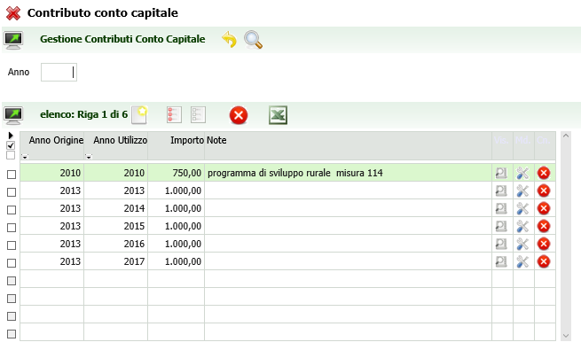

I contributi sono caratterizzati da un anno di origine, l’importo del contributo, il numero di esercizio per i quali viene erogato il contributo ed una descrizione.

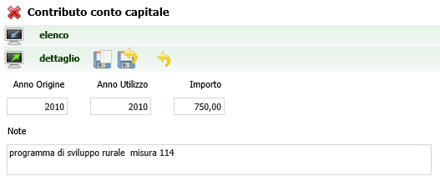
In inserimento deve essere valorizzato l’anno di origine, l’importo ed il numero di esercizi su cui spalmare il contributo:
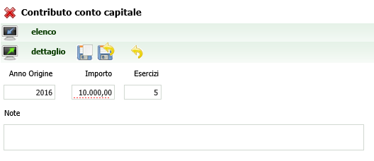
Il sistema creerà le registrazioni per ogni anno di utilizzo.

BEPL - Spese per più esercizi

Con questa funzione si gestiscono le spese che sono classificate dall’articolo 108 del TUIR come spese relative a più esercizi. Vengono classificati con il codice CP – Costi pluriennali e sono tutti quei costi che, sommati, danno la loro utilità all’impresa per più anni, ma non sono classificabili come beni ammortizzabili. Inoltre si possono inserire in questa maschera, anche se solo per memoria i terreni posseduti.

La gestione viene fatta con due maschere, una prima maschera che permette di gestire l’anagrafica del bene ed una seconda maschera che contiene una o più righe con gli importi.

Quando si entra nella funzione viene presentata la lista dei beni pluriennali inseriti.

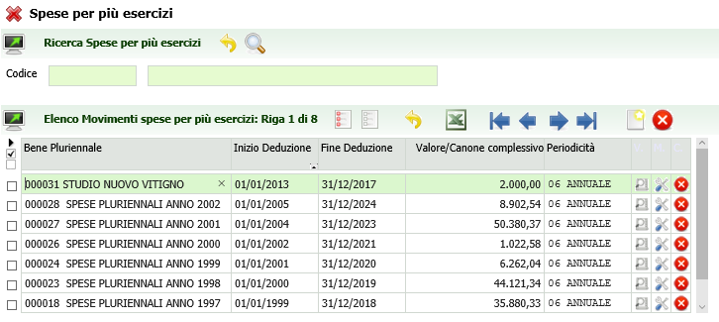
Con il pulsante come di consueto si inserisce un nuovo bene. L’inserimento del bene è diviso fra testata e movimento.

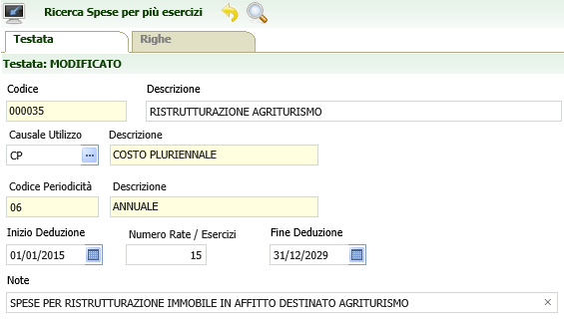
La testata contiene i seguenti campi:

codice | viene assegnato dalla procedura in modo progressivo
descrizione | obbligatoria
causale di utilizzo | obbligatoria, uno dei codici previsti
codice periodicità | può essere soltanto annuale
inizio deduzione | data nella quale si inizia la deduzione per il bene
numero rate/esercizi | obbligatorio, indica il numero delle rate per le quali deve essere gestita la deduzione
fine deduzione | viene calcolata dal programma in base ad inizio deduzione, numero rate e periodicità
note | eventuale descrizione aggiuntiva

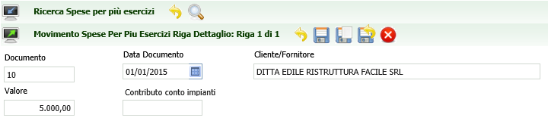

Le righe contengono i seguenti campi:

Documento | Numero del documento contabile
Data Documento | Data del documento contabile
Cliente/fornitore | Fornitore
Valore | Importo del movimento
Contributo C/impianti | Importo delle’eventuale contributo da portare a riduzione del valore della spesa

Ogni riga di movimento inserita va ad aumentare il valore del bene. Una volta iniziata la deduzione, sulla spesa non si devono inserire altri movimenti.

Se l’inserimento del movimento viene fatto dalla contabilità IVA, per le ditte a cui sono gestiti i cespiti, successivamente al salvataggio della testata di un movimento di costo, contenente righe movimento inerenti costi per più esercizi (valorizzazione check “spese per più esercizi” in inserimento riga), si proporrà all’operatore una maschera di riepilogo, contenente i dati relativi alle righe inserite:
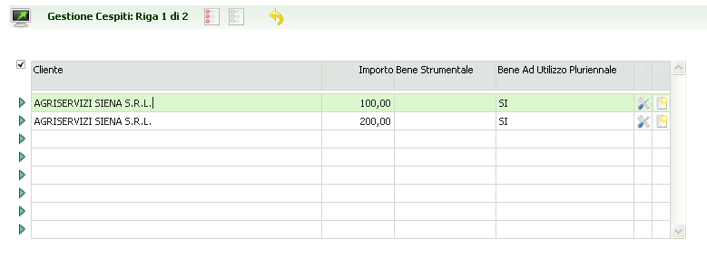

Tramite essa l’operatore potrà richiedere:

- inserimento di un nuovo costo per più esercizi
- elenco dei movimenti di costi per più esercizi

In entrambi i casi all’inserimento della riga del costo pluriennale, il sistema riporterà i dati relativi al movimento di contabilità inserito:
- numero documento
- data documento
- cliente/fornitore
- valore

DEST - Deduzioni storiche

Le deduzioni storiche vengono generate dal calcolo manutenzioni ordinarie; questa funzione serve anche per inserire deduzioni storiche pregresse nel caso di avvio della procedura con già in essere delle deduzioni provenienti da anni precedenti.

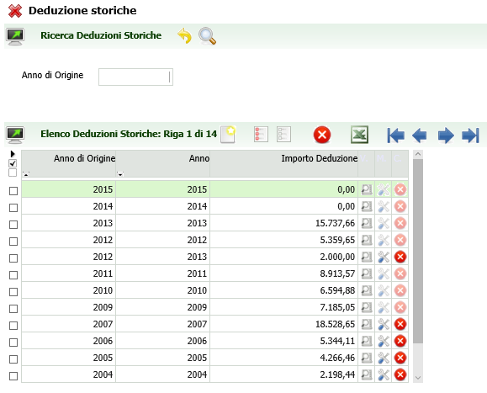

Sono caratterizzate da un anno di origine e da un anno deduzione e contengono solo l’importo da dedurre nell’anno indicato. Deve essere compilato l’anno di origine, l’anno di utilizzo e l’importo da dedurre per l’anno di utilizzo.

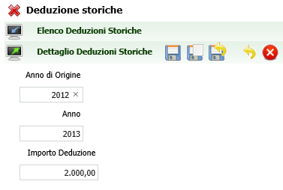

LENO - Gestione Leasing e Noleggio

La funzione è utilizzabile per tutte le ditte aventi il modulo cespiti attivo e permette di gestire sia i dati riguardanti il leasing che quelli del noleggio.

All’accesso viene proposto l’elenco dei leasing già inseriti.

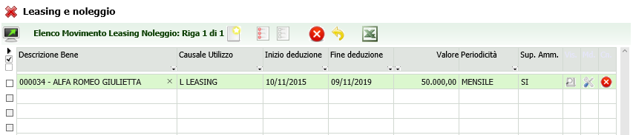

Con il pulsante come di consueto si inserisce un nuovo movimento:

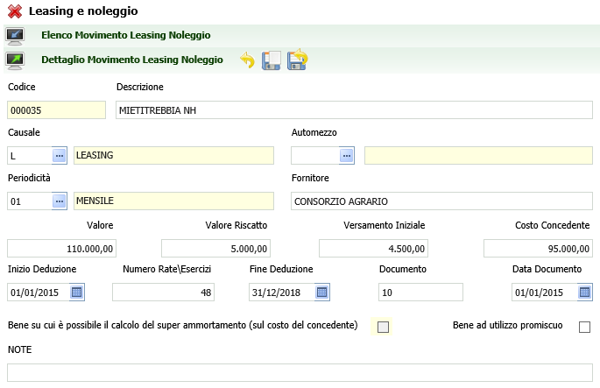

codice | viene assegnato dalla procedura in modo progressivo
descrizione | obbligatoria
causale | obbligatoria, o Leasing o Noleggio
periodicità | Obbligatoria, uno dei codici gestito
Fornitore | Identifica il fornitore del leasing o del noleggio
Valore | Valore del contratto di leasing, desumibile dal contratto di leasing
Valore di riscatto | Importo del riscatto da esercitare per entrare in possesso del bene, desumibile dal contratto di leasing
Versamento iniziale | Importo della maxi rata iniziale, desumibile dal contratto di leasing
Costo per il concedente | Importo sostenuto dal concedente per l’acquisto del bene, desumibile dal contratto di leasing
Inizio Deduzione | Data di inizio del contratto
Numero rate/Esercizi | Numero delle rate, desumibile dal contratto di leasing o di noleggio
Fine deduzione | Calcolato a partire dalla data inizio deduzione
Documento | Riferimento del contratto di leasing o di noleggio, non è obbligatorio
Data documento | Data del contratto di leasing o noleggio
Bene su cui è possibile il calcolo del super ammortamento (sul costo del concedente) | Identifica se per il bene in leasing è calcolabile il super ammortamento di cui alla L. 208/2015
Bene ad utilizzo promiscuo | Da spuntare se è un bene utilizzato promiscuamente per l’attività e la vita privata. Se spuntato i calcoli saranno fatti sul 50%.
Note | Campo per annotazioni relative al contratto, di libera digitazione

PLUS - Gestione plusvalenze

Questo archivio è generato dalle plusvalenze calcolate in caso di vendita parziale o totale di un cespite.

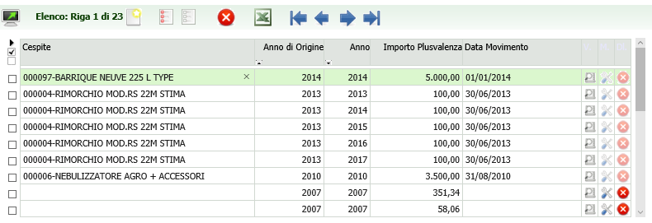

Questa funzione può essere utilizzata anche nel caso si vogliano inserire delle plusvalenze arretrate già presenti quando si inizia a gestire la procedura. In questo caso si deve inserire:

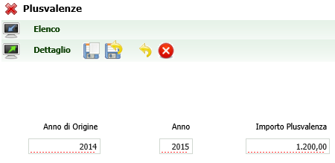

Anno origine | anno in cui si origina la plusvalenza
Anno | anno in cui la plusvalenza è imponibile
Importo plusvalenza | import imponibile nell’anno indicato

Inserendo plusvalenze arretrate non è possibile indicare il cespite di riferimento. Una plusvalenza inserita in questo modo darà sempre modificabile, una calcolata non è modificabile.

STOC - Storico cespiti

Lo storico dei cespiti contiene i dati ottenuti dal calcolo ammortamento, viene creato un elemento per ogni anno in cui viene effettuato il calcolo stesso.

Vengono presentati gli anni per i quali è stata effettuato il calcolo dell’ammortamento.

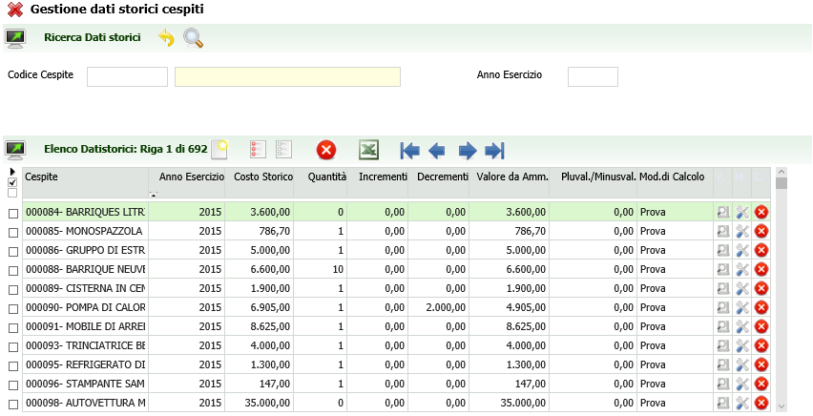

Lo storico contiene i dati calcolati con il calcolo ammortamento.

E’ possibile anche modificare questi dati, ma non viene fatto nessun controllo per cui, in caso di modifica, la congruità dei dati stessi è lasciata alla responsabilità dell’operatore.

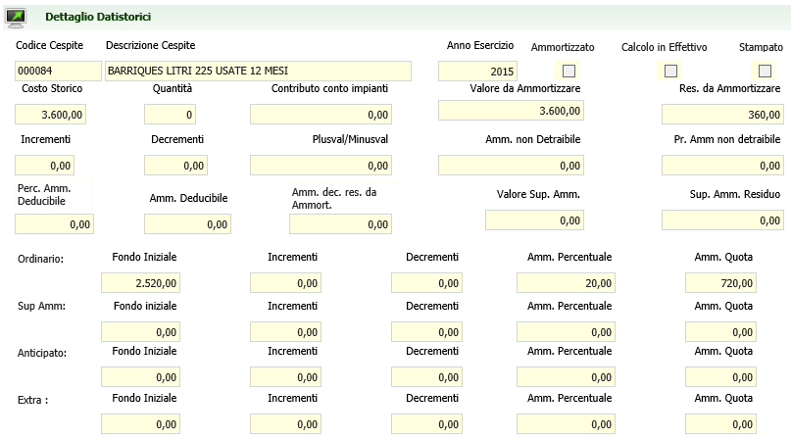

Codice Cespite | Codice del cespite a cui si riferisce il dato storico
Anno Esercizio | anno dell’ammortamento
Ammortizzato | indica se un cespite è interamente ammortizzato per quell’anno
Calcolo in Effettivo | indica se il calcolo è stato fatto in effettivo. Può essere utilizzato dall’operatore per rendere non modificabile un dato storico
Stampato | indica se è stato stampato il registro fiscale
Costo Storico | costo storico del bene. Risulta dalla somma dei movimenti di tipo inserimento e dei contributi in c/impianti caricati prima della data di inizio ammortamento
Quantità | ripreso dall’anagrafica cespite
Contributo conto impianti | somma dei movimenti di quel tipo per l’anno
Valore da Ammortizzare | Importo da ammortizzare per il cespite
Res. da Ammortizzare | Importo residuo da ammortizzare
Incrementi | Somma di tutti i movimenti di tipo variazione di tutti gli anni
Decrementi | Somma di tutti i movimenti di tipo variazione (segno -) e degli altri movimenti che vanno a ridurre parzialmente il valore del cespite (contributo c/impianti, Vendita) di tutti gli anni
Plusval/Minusval | Importo della plusvalenza o minusvalenza calcolata per l’anno
Amm. non Detraibile | Calcolato soltanto fino all’anno 2003
Pr. Amm non detraibile | Calcolato soltanto fino all’anno 2003
Amm. Deducibile | Importo massimo ammortizzabile nell’anno per i beni a deducibilità limitata
Amm. dec. res. da Ammort | Importo residuo ammortamento deducibile per i beni a deducibilità limitata
Valore Sup. Amm. | Valore del super ammortamento (L. 208/2015)
Sup. Amm. Residuo | Valore del super ammortamento residuo (L. 208/2015)
Fondo Iniziale | Fondo ammortamento ad inizio anno
Incrementi | Quota di ammortamento annuale relativa ai movimenti di tipo variazione dell’anno
Decrementi | Quota di ammortamento annuale relativa ai movimenti di tipo variazione (segno -) e degli altri movimenti che vanno a ridurre parzialmente il valore del cespite (contributo c/impianti, Vendita) dell’anno
Amm. Percentuale | % di ammortamento applicata per l’ammortamento
Amm. Quota | Quota di ammortamento deducibile nell’anno

I dati relativi all’ammortamento annuale si ripetono per le varie tipologie di ammortamento, anche se l’anticipato e l’extra non si possono più calcolare.

N.B. La quota di ammortamento annuale effettivamente detraibile è quella che risulta dalla seguente sommatoria: Amm. Quota + Incrementi – Decrementi.

Per quanto riguarda il super ammortamento:

Fondo Iniziale | Fondo ammortamento ad inizio anno, composto dalla somma delle quote calcolate per gli anni precedenti
Amm. Percentuale | % di ammortamento applicata per il super ammortamento. Sarà sempre la % ordinaria
Amm. Quota | Quota del super ammortamento deducibile nell’anno

N.B. Per il super ammortamento incrementi e decrementi (con la % applicabile al super ammortamento) vengono calcolati direttamente nelle voci “Valore Sup. Amm” e “Sup. Amm. Residuo”. Incrementi e decrementi saranno considerati nel super ammortamento solo se relativi a movimenti appartenenti al periodo di vigenza della norma.

VCEU - Visualizzazione dati cespiti per UNICO

Visualizzazione dei dati calcolati per il passaggio ad Unico

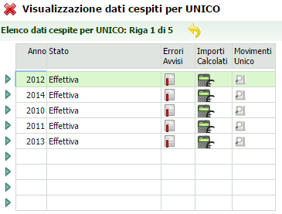

I dati mostrati in Errori Avvisi, Importi Calcolati e Movimenti Unico, sono calcolati dalla funzione massiva CEUN e sono soltanto visualizzabili.

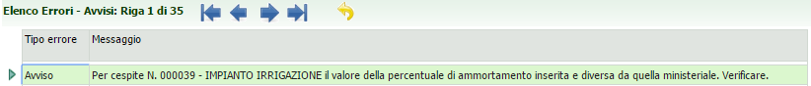

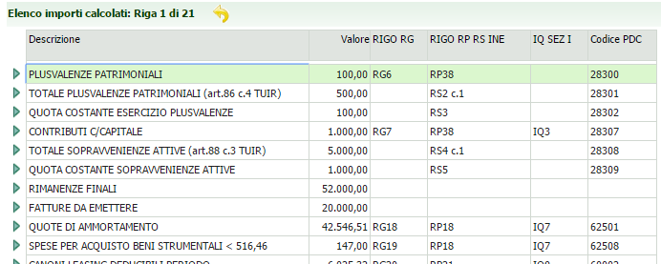

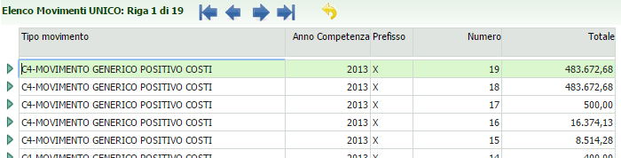

RIFA - Rimanenze finali fatture emettere/ricevere.

La funzione è utilizzabile per tutte le ditte aventi il modulo cespiti attivo e permette di gestire:
- rimanenze finali
- fatture da emettere
- fatture da ricevere
- CORRISPETTIVI PER FATTURE EMESSE CON PAGAMENTO ANNO SUCCESSIVO;
- SPESE PER FATTURE RICEVUTE CON PAGAMENTO ANNO SUCCESSIVO

Questi elementi aggiuntivi del reddito di impresa o del reddito di lavoro autonomo verranno classificati in base all’anno e serviranno per determinare il reddito di impresa corretto per l’anno indicato. Inoltre, a seguito del lancio di una funzione di chiusura anno (CEUN) determineranno dei valori per l’anno successivo, rispettivamente:
- esistenze iniziali
- fatture emesse di competenza esercizio precedente
- fatture ricevute di competenza esercizio precedente
- CORRISPETTIVI PER FATTURE EMESSE ANNO PRECEDENTE PAGATE NELL'ANNO ESERCIZIO
- SPESE PER FATTURE RICEVUTE ANNO PRECEDENTE PAGATE NELL'ANNO ESERCIZIO

I valori determinati in automatico non saranno modificabili.

La maschera si presenta con l’elenco degli elementi già inseriti. Gli elementi visualizzati sono quelli legati all’attività ditta in lavorazione.

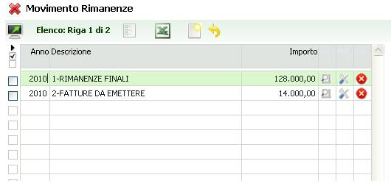

Per gestire un elemento occorre indicare nella testata:
- la tipologia (rimanenze, fatture da emettere o da ricevere)
- anno
- note (facoltativo, ma consigliato soprattutto dove si fanno delle valutazioni)

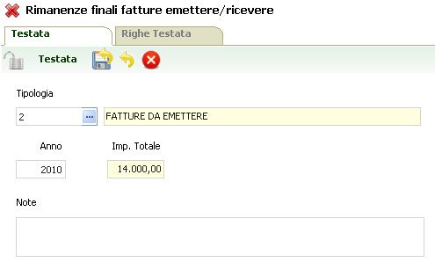

e nelle righe:
- la descrizione o DDT fattura
- cliente fornitore (non attivo per le rimanenze finali)
- voce del piano dei conti
- importo

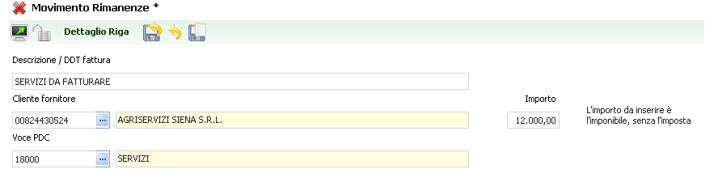

SBCE - Sblocca calcolo ammortamento cespite.

La funzione consente di rimuovere il calcolo in effettivo da uno specifico cespite, consentendo quindi di rifare il calcolo per l’anno in questione.

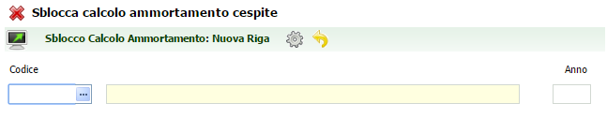

Passaggio da contabilità semplificata

La gestione dei cespiti può essere attivata in fase di inserimento della movimentazione della contabilità semplificata.

Questa attivazione avviene se la ditta su cui si sta lavorando gestisce i cespiti (dati cespiti ditta inseriti) ed il check “gestione cespiti” è attivo.

Viene attivata per le righe relative a beni strumentali, sia per le vendite che per gli acquisti, e per i beni ad utilizzo pluriennale, entrambi si riconoscono dal check spuntato nell’inserimento della riga di movimento.

Alla conferma del salvataggio della testata movimento il sistema ripropone un riepilogo delle righe movimento che fanno riferimento ai beni strumentali o ai beni pluriennali.
Sono disponibili per entrambe le tipologie due icone una “modifica” e una “nuovo”

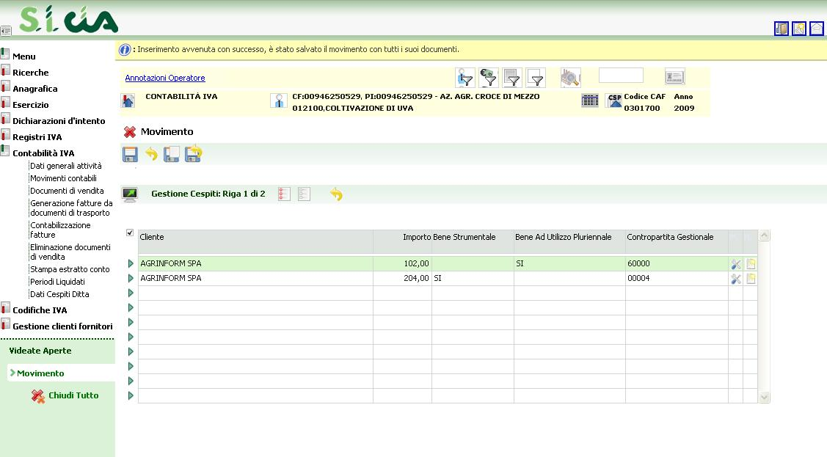

Fig. Riepilogo righe movimento

Se la riga è relativa ai beni strumentali, l’icona “nuovo” dà accesso alla maschera di inserimento di un nuovo cespite vista nel capitolo “anagrafica cespite”

Inserendo i dati obbligatori e salvando il sistema porta direttamente alla maschera di inserimento di un nuovo movimento cespiti, vista nel capitolo movimento cespite, precompilata con il cliente/fornitore e l’importo della riga movimento (modificabile). Sarà disponibile per le fatture di acquisto solo la causale di tipo inserimento.

Cliccando sull’icona “Salva e torna” si avrà il salvataggio del movimento collegato al cespite e cliccando sull’icona indietro si tornerà alla schermata di riepilogo precedente.
Se invece si clicca sull’icona “modifica” sempre per i beni strumentali, il sistema porterà direttamente all’inserimento di un nuovo movimento cespite, vista nel capitolo movimento cespite, con i dati precompilati riguardo al cliente/fornitore, l’importo (modificabile) la data e il numero di documento (se inseriti)

Anche in questo caso inserendo i dati obbligatori e cliccando sull’icona “Salva e torna” si salverà il movimento corrente e si ritornerà alla schermata di riepilogo come nella Fig. Riepilogo righe movimento.

Se la riga movimento è relativa ad un bene pluriennale, cliccando sull’icona “nuovo” il sistema proporrà la schermata di inserimento di una nuova testata bene pluriennale, vista nel capitolo spese per più esercizi.

Compilando i campi obbligatori, il sistema darà accesso alla sezione righe. Cliccando sull’icona “nuovo” il sistema proporrà una riga precompilata con i dati provenienti dalla contabilità semplificata.

Cliccando invece sull’icona “modifica” il sistema proporrà l’elenco delle testate dei beni pluriennali, da dove si potrà selezionare il bene pluriennale da modificare.

Tutte le operazioni viste si possono effettuare anche per le fatture di vendita, per le quali però, la maschera di riepilogo movimenti sarà relativa ai soli beni strumentali e conterrà la sola icona di modifica.

Funzioni massive

Le funzioni massive dei cespiti sono eseguite in coda all’estrattore ditte, prima icona () del gruppo di 5 () relative agli estrattori della contabilità IVA.

Dopo aver selezionato le ditte per le quali si desidera effettuare l’elaborazione appare il menù sul quale scegliere le elaborazioni che si desiderano, fra cui quelle relative ai cespiti:
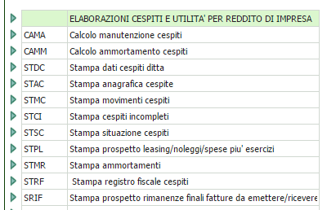

Oltre a queste viene analizzata nel manuale la funzione

Presente nelle elaborazioni annuali.

CAMA - Calcolo manutenzione ordinaria

Questa funzione serve per determinare l'importo deducibile per manutenzione e riparazioni ai sensi dell'art. 67 comma 7 del T.U.

Prima di fare il calcolo è necessario, oltre ad avere inserito tutti i movimenti, effettuare il calcolo dell’ammortamento. Non è necessario fare il calcolo dell’ammortamento in effettivo.

Viene richiesto soltanto l’anno di calcolo (quello dei redditi da dichiarare), che non è legato all’anno da cui si è effettuata l’estrazione. In qualsiasi momento il calcolo può essere rifatto.

Si scorrono i cespiti delle categorie di beni materiali, escludendo i beni con check “escl.manutenzione” e si calcola il valore dei beni ammortizzabili a partire dal costo storico, rapportato al periodo di possesso nel caso di acquisto nel corso dell’anno. I giorni anno sono 365 oppure 366 per gli anni bisestili. Il valore dei cespiti a deducibilità limitata è assunto in base al valore massimo deducibile per il tipo automezzo.
Si ottiene così la base di calcolo della % di costo deducibile intermante nell’esercizio.

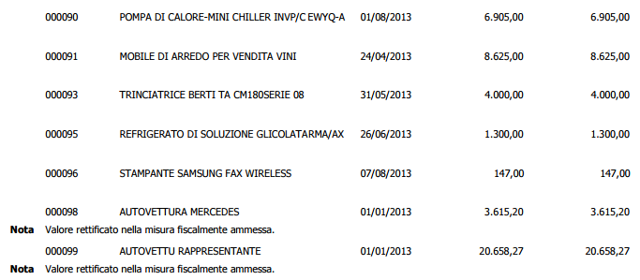

L’importo delle manutenzioni viene calcolato scorrendo i movimenti di manutenzione della contabilità semplificata individuati in base alla contropartita. Le contropartite che vengono prese in esame sono la 50001, 50003 e 50004.

Se l’importo delle manutenzioni è inferiore al valore massimo deducibile si considera tale valore deducibile tutto nell’anno, in caso contrario si considera come valore deducibile quello massimo calcolato e si distribuisce il residuo nei 5 anni successivi.

CAMM – Calcolo ammortamento

Con la funzione CAMM è possibile effettuare il calcolo dell’ammortamento.

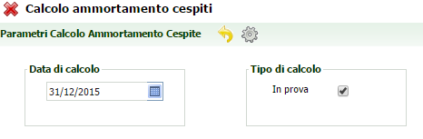
Viene richiesto di indicare la data di calcolo ed il tipo di calcolo. Fino a che un ammortamento è calcolato in PROVA, il calcolo è ripetibile. Se il calcolo viene fatto in effettivo non sarà più modificabile, se non sbloccando il calcolo stesso con la funzione Sblocca calcolo.

Si noti come il sistema non vieti di calcolare l’ammortamento per, esemplificando, l’anno 2013 se sono è già presente il calcolo per l’anno 2014. I dati storici dell’anno 2014 però sono strettamente correlati ai dati dell’anno 2013 e quindi sarà necessario ricalcolare, se il 2013 subisce variazioni, anche il 2014.

Per evitare problemi sarebbe preferibile calcolare in effettivo l’ammortamento dell’anno precedente prima di procedere al calcolo dell’anno in corso.

STDC - Stampa dati cespiti ditta

Questa funzione permette di stampare le ditte che gestiscono i cespiti, con i dati anagrafici ed i dati principali relativi alla gestione cespiti.

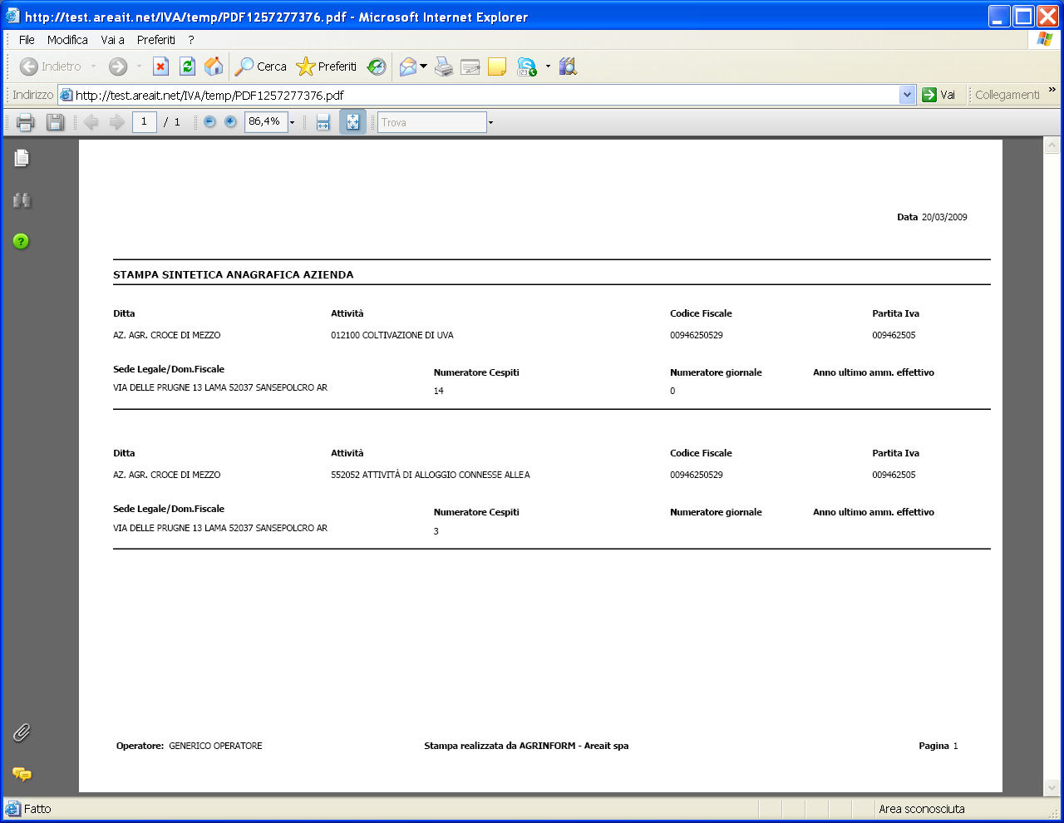

STAC - Stampa anagrafica cespiti

Questa funzione permette di stampare l’anagrafica dei cespiti, può essere richiesta una stampa sintetica oppure analitica. La stampa può essere effettuata in ordine di codice oppure per gruppo-specie; sono inoltre disponibili le selezioni come indicato nella maschera.

La stampa sintetica contiene solo i dati principali dei cespiti, mentre la stampa analitica contiene tutti i dati anagrafici dei cespiti.

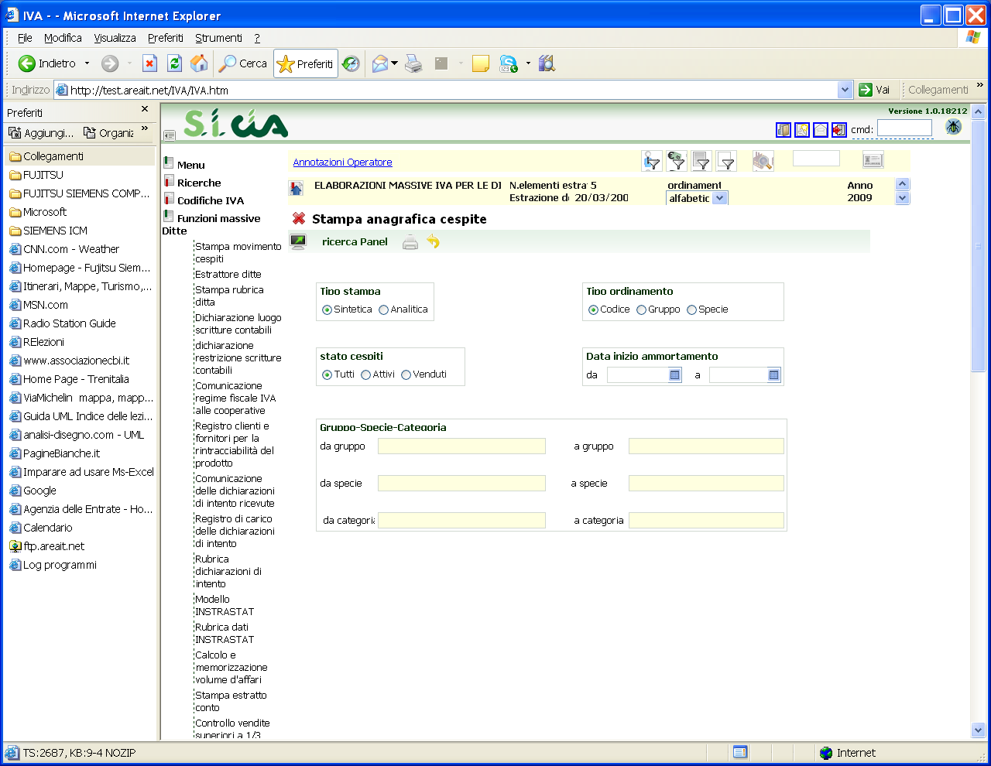

STMC - Stampa movimenti cespiti

Questa funzione serve per stampare la movimentazione dei cespiti, può essere richiesta ordinata per codice cespite o per data movimento.

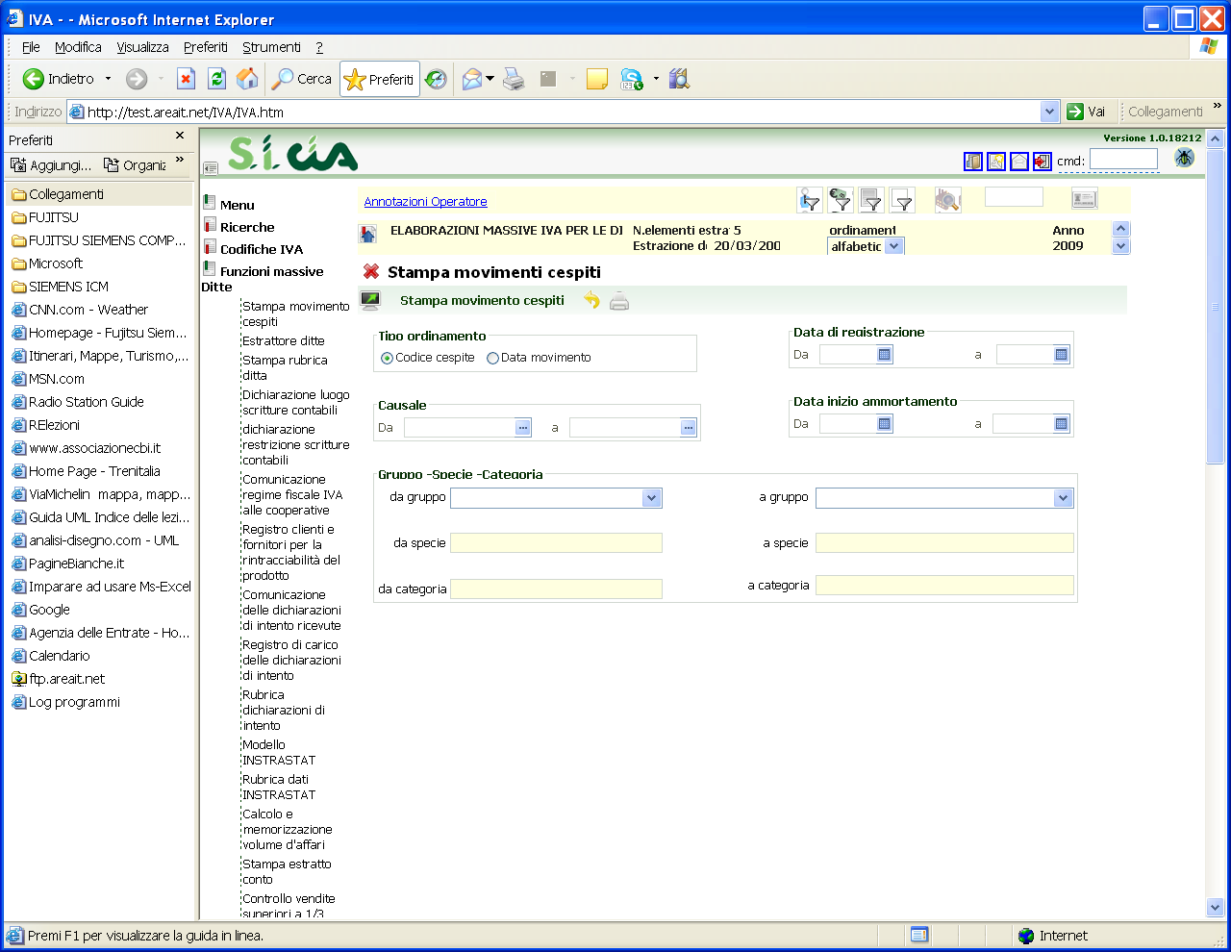

STCI - Stampa cespiti incompleti

Questa funzione estrae i cespiti che hanno codice gruppo o codice specie diverso da quelli indicati nell’anagrafica azienda, serve per indicare i cespiti non inseriti completamente in particolare se si utilizza il passaggio diretto dalla contabilità semplificata.

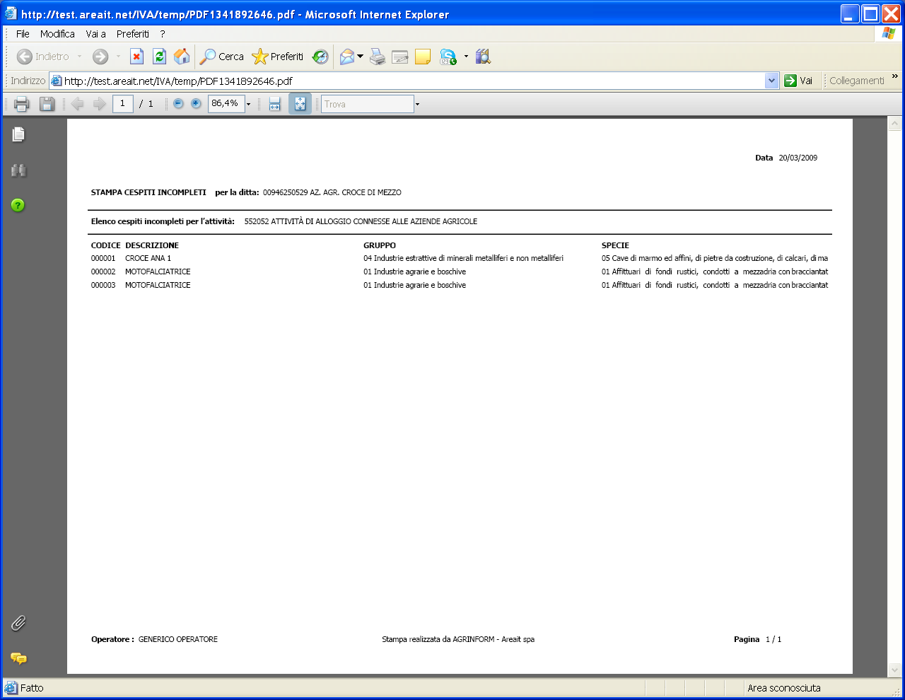

STSC - Stampa situazione cespiti

Questa funzione permette di stampare i dati storici dei cespiti selezionati in base ai parametri indicati in maschera; vengono stampati in dettaglio tutti gli anni richiesti.

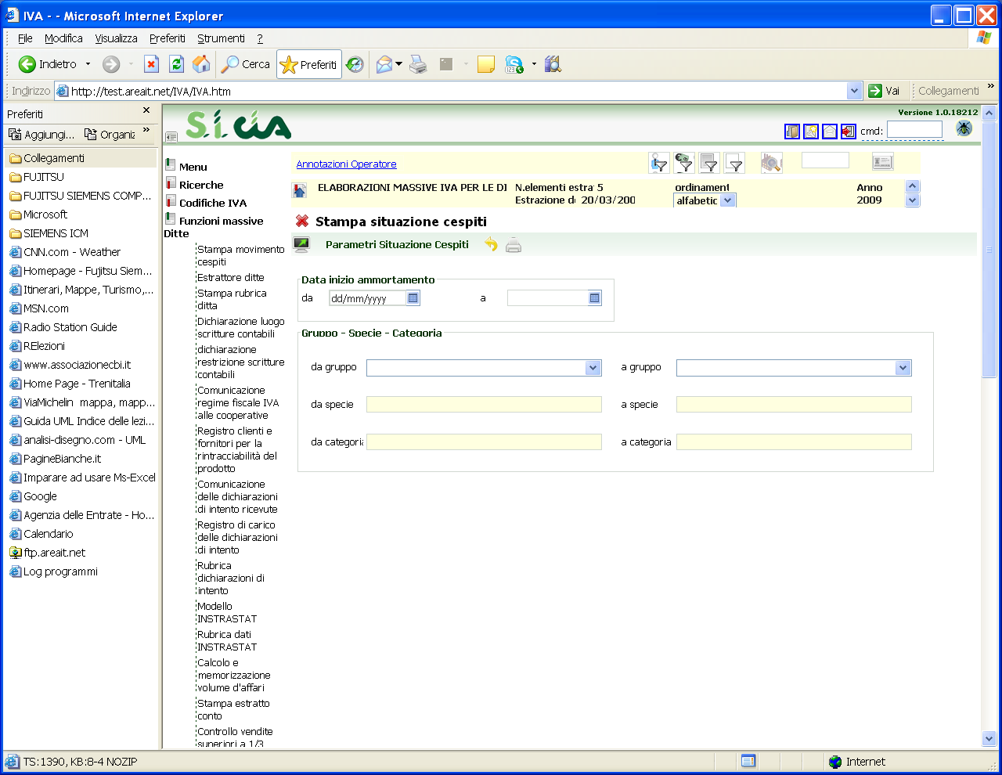

STPL - Stampa prospetto leasing/spese più esercizi/noleggi

Questa funzione permette dei prospetti di ausilio per la gestione di questi costi. All’accesso la procedura propone tre scelte:

- spese per più esercizi
- leasing
- noleggio

L’utente indicando anno e la tipologia potrà ottenere la stampa dei dati per le ditte estratte

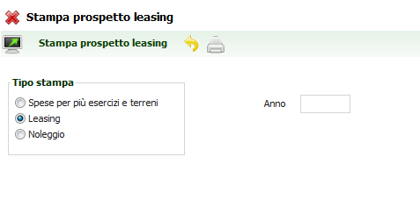
Esempio stampa prospetto leasing

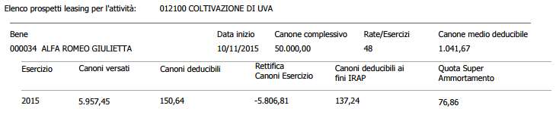

Esempio stampa prospetto noleggio

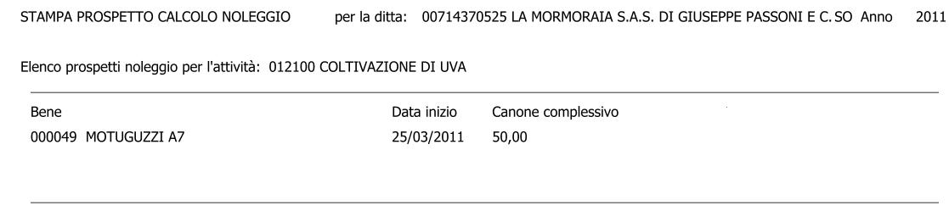
Esempio stampa modulo costi pluriennali:

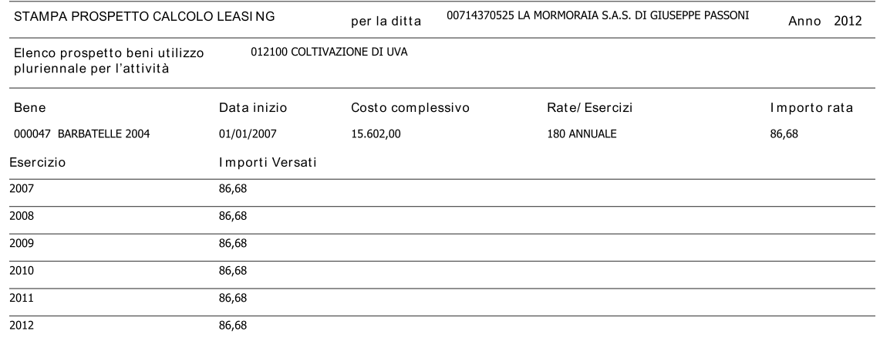

SRIF - Stampa prospetto rimanenze finali fatture emettere/ricevere

Tra le operazioni massive dell’estrattore ditte è stata introdotta la relativa stampa SRIF “Stampa prospetto rimanenze finali fatture emettere/ricevere”. L’utente indicando anno e tipologia potrà ottenere la stampa dei dati per le ditte estratte.

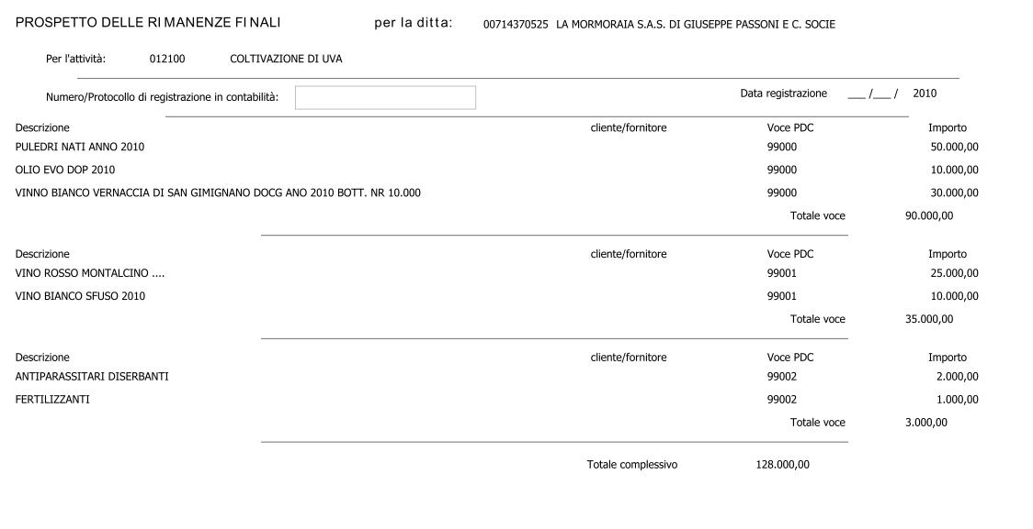
Nella stampa vi sono degli spazi da compilare a cura dell’operatore che servono (ovviamente non è un obbligo) per utilizzare il documento come pezza d’appoggio per la registrazione in contabilità.
La registrazione in contabilità non dovrà essere fatta dall’operatore, ma sarà a cura della funzione CEUN.

STMR - Stampa ammortamenti

Questa funzione permette di stampare la situazione degli ammortamenti, si può scegliere se selezionare i cespiti per i quali è stato fatto il calcolo in effettivo, solo in prova o tutti.

Si può inoltre determinare il livello di totalizzazioni che si vuole ottenere ed anche lo stato dei cespiti.

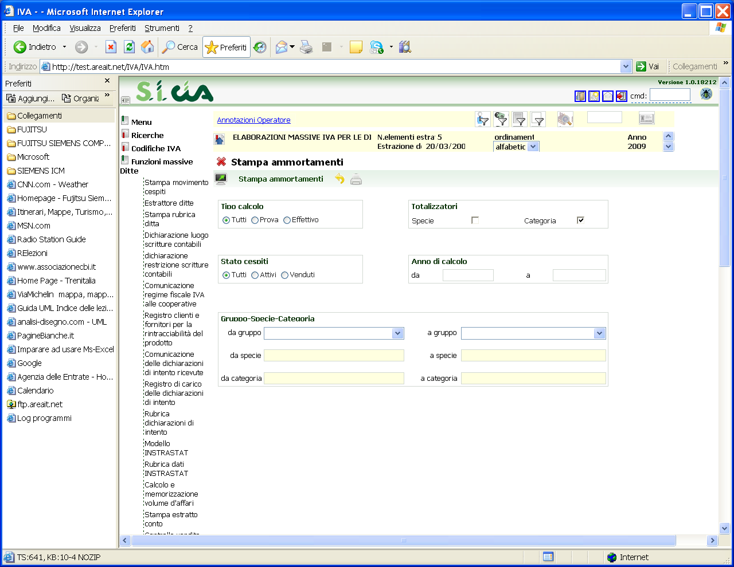

STRF - Stampa registro fiscale

Questa funzione permette di stampare il registro dei beni ammortizzabili, si può effettuare la stampa o la ristampa. La stampa può essere fatta solo dopo aver effettuato il calcolo in effettivo.

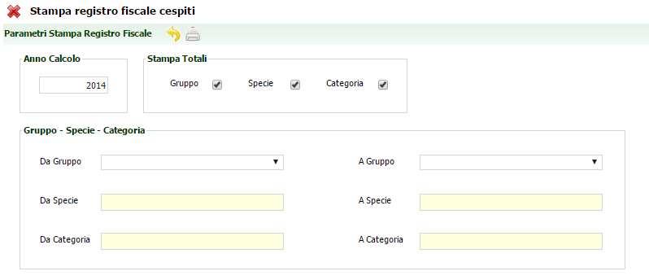

I fogli vengono intestati e numerati utilizzando una numerazione per ogni azienda. Nella stampa, oltre ai dati dei cespiti, vengono riportati i movimenti relativi ai cespiti

CEUN - Stampa dati cespiti per UNICO

La stampa serve per riepilogare tutti i dati che i Cespiti hanno calcolato e che servono per il calcolo del modello UNICO. Prima di fare la stampa è necessario effettuare il calcolo degli ammortamenti ed il calcolo della manutenzione ordinaria. Al lancio della funzione viene richiesto soltanto l’anno di calcolo, che deve coincidere con l’anno dei redditi da dichiarare.

Anche la funzione CEUN viene lanciata dalle massive IVA a seguito di una estrazione delle ditte. Per ogni rigo vengono stampati la descrizione, il valore e tutte le indicazioni utili alla registrazione direttamente in UNICO o nella contabilità IVA. Se si registra il movimento con la voce del Piano dei Conti indicata si otterrà il massimo del dettaglio nella successiva valorizzazione dei campi su UNICO.

Di seguito il dettaglio dei dati che vengono trattati

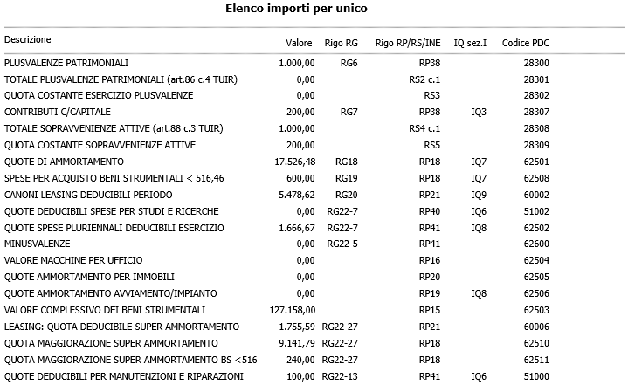

Plusvalenze patrimoniali: somma delle plusvalenze calcolate dal programma, sia quelle interamente da dichiarare nell’esercizio sia le quote rinviate agli anni successivi;
Contributi in Conto Capitale: quota dei contributi in C/Capitale trattati come sopravvenienze attive;
Quote di ammortamento: totale delle quote di ammortamento ad esclusione di quelle che hanno 100% nella percentuale di ammortamento;
Spese per acquisto di Beni St. < 516.46: totale quote ammortamento dei beni con 100%;
Canoni leasing deducibili periodo: quota di competenza dei canoni di leasing. Verificabile anche dalla stampa STPL;
Quote deducibili manutenzioni e Riparazioni: importo derivante dal calcolo dell’anno + le quote rinviate dagli anni precedenti;
Quota spese pluriennali deducibili esercizio: sommatoria delle quote costanti dell’anno per i beni pluriennali;
Valore complessivo beni strumentali: dato rilevante ai fini dei parametri;
Valore macchine per ufficio: dato rilevante ai fini dei parametri. Ricavato dalla categoria del cespite “macchine per ufficio”;
Quote di ammortamento immobili: dato rilevante ai fini dei parametri, ricavato dalla categoria 01;
Quote ammortamento avviamento: dato rilevante ai fini dei parametri, ricavato dalla categoria 80 del cespite;
Minusvalenze: totale dei movimenti di vendita che hanno determinato una minusvalenza;
Valore dei beni ai fini INE: totale del costo storico aggiornato dei beni posseduti alla fine dell’anno. Da riportare a mano in UNICO (non più calcolata dall’anno 2015).
Totale Plusvalenze: sommatoria di tutte le plusvalenze che si sono originate nell’anno e che vengono rimandate agli anni successivi;
Quota costante esercizio: sommatoria delle quote delle plusvalenze di cui sopra.;
Leasing: quota deducibile super ammortamento: sommatoria delle quote spettanti per l’anno per la maggiorazione del super ammortamento;
Quota maggiorazione super ammortamento: sommatoria delle quote spettanti per l’anno per la maggiorazione del super ammortamento;
Quota maggiorazione super ammortamento BS < 516,46: sommatoria delle quote spettanti per l’anno per la maggiorazione del super ammortamento per i beni strumentali di valore inferiore a 516,46 euro che si ammortizza per intero nell’esercizio.

